Samarbetsavtal
”Samsyn för idrotten i Mariestad – delat idrottsår”
Nedanstående föreningar och organisationer tecknade 2018-06-25 samarbetsavtal om samsyn och delat idrottsår för idrotten i Mariestad.
Idag 2022–05–18 har man efter gemensamt arbete reviderat samarbetsavtalet.

Avtalet innebär att undertecknande idrottsföreningar i Mariestad från och med våren - 22 arbetar enligt riktlinjerna i det av RF-SISU Västra Götalands framtagna dokumentet SAMSYN Västergötland som tydliggör möjligheterna till idrottsaktiviteter året runt för barn och ungdomar. Det Idrottspolitiska programmet i Mariestads kommun är ett grunddokument för samsynsavtalet.

Gemensamma verksamhetsmål

- Att i sin verksamhet ge möjlighet för barn och ungdomar att ägna sig åt fler än en idrott och att med allsidig träning ge bättre förutsättningar för barn och ungdomar att utveckla sin motoriska förmåga samt att motverka tidiga förslitningsskador pga. ensidig träning.
- Att stimulera till ett allsidigt tränande i tidig ålder för att undvika och minska för tidiga avhopp från idrottsutövandet.
- Att skapa en samsyn över föreningsgränserna som innebär att konkurrensen om deltagare och deltagande i matcher, cuper och träningar undviks.
- Att ansvara för att föreningarnas barn- och ungdomsledare kommunicerar och samplanerar sina verksamheter och att alla idrottsledare uppmanar sina träningsgrupper att det är viktigt med dubbelidrottande.
- Att fotbollens (sommaridrottens) säsong är under perioden april till september och att handbollens, ishockeyns, och innebandyns (vinteridrottens) säsong är under perioden oktober till mars.
Verksamhetsinriktning

För att uppnå ovanstående mål har undertecknande föreningar avtalat om att följande verksamhetsinriktning ska gälla för ”Samsyn för idrotten i Mariestad – delat idrottsår”

- 6–9 år: Ingen aktivitet under lågsäsong. Aktiviteter endast under högsäsong.
- 10-12 år: Aktivitet under lågsäsong i samplanering mellan idrotter
- 13-16 år: Aktivitet under lågsäsong i samplanering mellan idrotter, träning för de som endast håller på med en idrott
- 16 år och äldre: Aktivitet året om i huvudidrott men en öppenhet för individens önskemål
- Cup- och tävlingsverksamhet utanför egen säsongstid (lågsäsong) måste alltid ske i samförstånd med ledare för lag/idrott i säsong (högsäsong). I åldrarna 5 -9 år skall ingen cup eller löpande tävlingsverksamhet tillämpas.
- Vi ska alltid beakta vilka faktorer som är drivande för deltagande i cup- och tävlingsarrangemang utanför säsong och tänka på att krav på deltagande i cup- och tävlingsarrangemang kan orsaka stress hos de barn och ungdomar som är verksamma i andra idrotter samtidigt.

- Deltagande i cup- eller tävlingsarrangemang får aldrig ske på bekostnad av den idrott som är i säsong. Vi använder aldrig cuper och tävlingar som konkurrensmedel.
- Deltagande i cup- och tävlingsverksamhet utanför egen säsongstid ska inte föregås av särskild träning.
- Träning inför säsong ska ske i samråd med de idrotter som är i säsong.
- Träning utanför egen säsongstid får aldrig ske på bekostnad av den idrott som är i säsong.
- Vi minskar stressen och pressen på våra barn och ungdomars engagerade vårdnadshavare genom att inte kräva arbetsinsatser utanför säsong.
- Flera idrotter/föreningar bedriver verksamhet i någon form året runt och det kan ibland påverka andra föreningars verksamheter (hög/lågsäsong) I dessa fall skall man föra en öppen och kreativ dialog där beslutsfattare inom föreningarna genom samtal och i vissa fall möten skapar sig samsyn kring aktuell fråga. En del ungdomar har bara en idrott och de skall ej hämmas av låg eller högsäsong varför det är av stor vikt att även detta tas hänsyn till i de riktlinjer som gemensamt sätts upp

Årsplan och checklista för utbildning och utveckling av Samsynen.
- RF-SISU bjuder in samtliga idrottsledare i Mariestad en gång om året för vidareutbildning och samsyn för ovanstående verksamhetsinriktning utifrån forskning och övrig evidens i frågan.
- Mariestads Kommun och RF-SISU bjuder in alla ordförande i de föreningar som finns med i samsynsavtalet för att följa upp och diskutera samsynen och andra barn och ungdomsfrågor.
- Om inte föreningarna löser någon av uppkomna frågor med en dialog mellan ledare eller föreningsrepresentanter, så skall RF-SISU och Mariestad kommuns representanter finnas med för en smidigare lösning.

Mariestad 2022-05-18
Undertecknade föreningar och organisationer för
”Samsyn för idrotten i Mariestad – delat idrottsår”

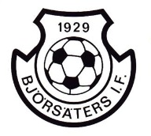 |  |  |  | 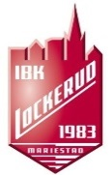 |  |  |  | 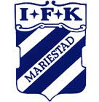
Björsäters IF |  |  |  | IBK Lockerud Mariestad |  |  |  | IFK Mariestad
Ordförande |  |  |  | Ordförande |  |  |  | Ordförande
 |  |  |  | 
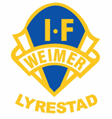 |  |  |  |  |  |  |  | 
IF Weimer Lyrestad |  |  |  | Jula BK |  |  |  | MAIF Handboll
Ordförande |  |  |  | Ordförande |  |  |  | Ordförande
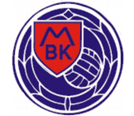 |  |  |  | 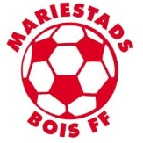 |  |  |  | 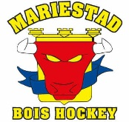
Mariestads BK |  |  |  | Mariestads BOIS FF |  |  |  | Mariestad BoIS Hockey
Ordförande |  |  |  | Ordförande |  |  |  | Ordförande

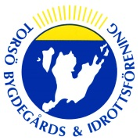


Tidavads IF |  |  |  | Torsö BIF
Ordförande |  |  |  | Ordförande
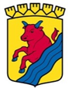
Mariestads kommun

RF-SISU Västra Götaland
Andreas Fäger  Idrottskonsulent |  |  |  | Tomas Ekström  Kultur & fritidschef

